# D1_CW2

## Ćwiczenie 2 – Reguły biznesowe

## Krok 1 – Reguła walidująca przełożonego

-W projekcie „WebCon.BpsExt.Training” dodaj nowy katalog: CustomBusinessRules

- Do utworzonego folderu dodaj nowy element

- Jako typ wybierz „BPS Custom Business Rule”:

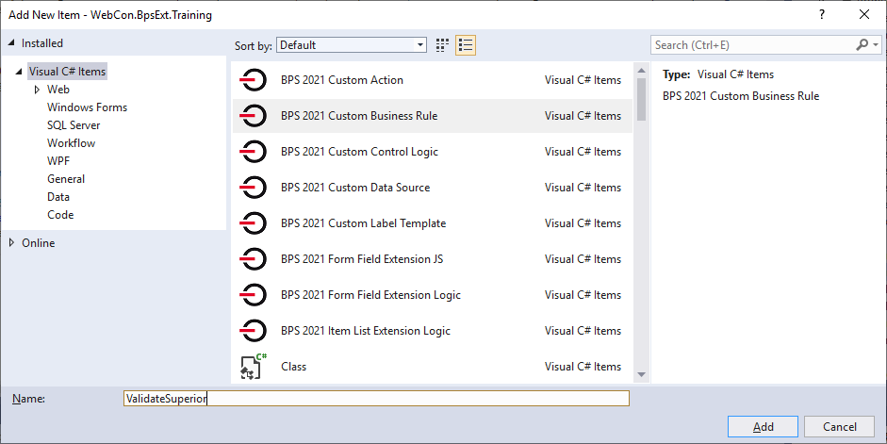

- Nazwij ją „ValidateSuperior”

- Zamień zawartość pliku dodatku i pliku konfiguracyjnego, odpowiedni plikami, dołączonymi do szkolenia

- Otwórz okno WEBCON BPS SDK Tools

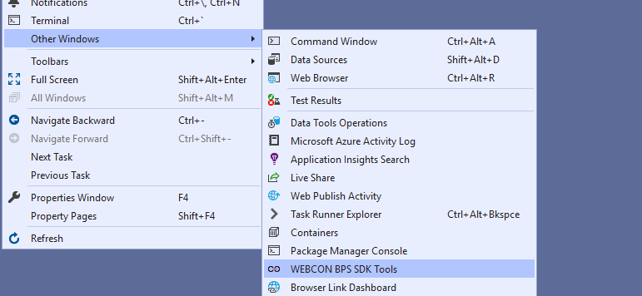

- Opublikuj paczkę dodatków

- Wgraj jej zawartość na istniejącej paczce w BPS Studio

- Przejdź do zakładkę „Źródła danych”

- Utwórz nowe źródło typu: stała lista wartości i nazwij je: Kierownicy

- Jako wartość podaj użytkowników różnych od tego na którym testujesz obieg

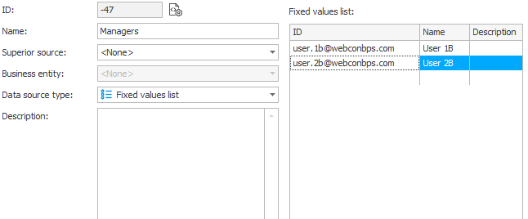

- Zapisz je

- Na procesie zarejestruj nową regułę biznesową

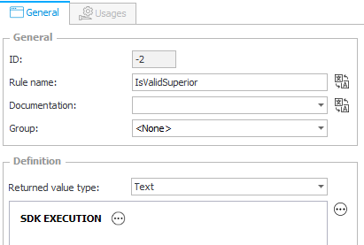

- W jej treści wstaw regułę: SDK Execution

- W jej konfiguracji wybierz zarejestrowaną wcześniej regułę SDK i skonfiguruj ją

- W jako regułę formularza na zmianę wartości pola przełożonego ustaw następująca regułę formularza

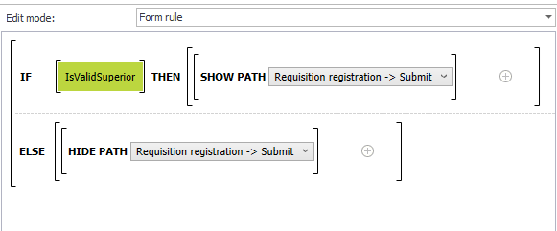

- Zapisz proces

- Przetestuj ustawienie widoczności ścieżki rejestracji na formularzu w zależności od przełożonego

(uwaga na poprawność formatu identyfikatora użytkownika: login lub UPN)